“文化发展与管理创新”学术研讨会

暨中国企业管理研究会2013年年会

正式通知

各会员单位：
大家好！兹定于2013年11月9日在江西省景德镇市召开“文化发展与管理创新”学术研讨会暨中国企业管理研究会2013年年会。本次会议由中国企业管理研究会、蒋一苇企业改革与发展学术基金、景德镇陶瓷学院、中国社会科学院管理科学与创新发展研究中心联合主办，景德镇陶瓷学院工商学院、中国陶瓷产业发展研究中心、江西陶瓷产业经济与发展软科学研究基地承办。
征文内容
1.中西方管理思想史与中国管理理论研究
2.中国管理学教育的使命与转型
3.中国特色管理学学科建设研究
4. 文化与中国企业管理理论创新
5. 企业文化与中国企业自主创新
6. 国际化与跨文化融合
7．文化创意企业商业模式创新
8．价值观管理与战略变革
9. 中国企业组织管理理论与实践
10．中国企业人力资源管理理论与实践
11. 中国企业市场营销管理理论与实践
12. 战略性新兴产业企业商业模式问题研究
13. 企业文化管理实践案例
14. 企业文化与企业社会责任管理
作者可以在上述范围内选题，也可自己选择相应题目。
请各会员单位在接到本通知后，安排参会代表。也诚挚欢迎社会各界人士参会。参会代表需在2013年10月24日前通过电子邮件的方式提交会议论文，以便有充分时间进行“中国企业管理研究会年度优秀论文奖”评选工作。投稿联系人：刘晶晶；电话：010-68057169；E-MAIL地址：liu-jj@cass.org.cn,会议论文以10000字左右为宜，与会代表提交的会议论文将在《经济管理》杂志择优发表，会后将由年会论文编委会择优编辑，并正式出版会议论文集。
现将有关会议事宜通知如下：
一、日程初步安排
11月8日：全天报到
11月9～10日：正式会议
二、会议报到地点：景德镇紫晶宾馆
住宿信息：1、景德镇紫晶宾馆（五星级酒店，景德镇 昌江区 昌南大道紫晶路9号 近陶瓷历史博物馆 详见附图），标准间价格为468元/间•天，可刷卡付费。饭店联系人：余涛 经理，电话：13979809969；宾馆总机：0798-8599999。
2、景德镇陶瓷学院学术交流中心住宿房间（标准间）为160元/间•天，不可刷卡付费。陶院宾馆联系人：蔡汉丽经理 电话：13517989205 总台电话：0798-8466777。
三、本次会议安排在景德镇罗家机场和景德镇火车站接站，烦请各位会员注意接站标识，不便之处敬请谅解!
四、未交2012年度会员费的单位，请在会议期间交纳（院校/企业:3000元/年）。本次年会将向与会代表收取每人500元的会议费，用于适当补助会后论文集出版及相关会议费用。
五、请于11月1日前提交回执，一份传真给中国企业管理研究会，一份传真给景德镇陶瓷学院工商学院。如11月1日以后有事情，请直接与景德镇陶瓷学院工商学院联系（联系人：王晓春 老师；电话：18720445651 ；传真：0798-8482015 ；E-mail：1390557910@qq.com）。
六、会议安排接机、接站，请务必准确填写回执。
感谢您们参加此次年会，我们在景德镇欢迎您们的到来！
中国企业管理研究会
二○一三年九月二十四日
回 执
请于11月1日前传真至中国企业管理研究会和景德镇陶瓷学院工商学院(各一份)
（请用正楷填写）
姓 名 |  |  |  | 职 务 |  |  |  |  | 性 别
单 位 |  |  |  |  |  |  |  |  | 电 话
通讯地址 |  |  |  |  |  |  |  |  | 邮 编
论文题目
其他参会人：（如其他参会人超过二人，可复印） 人数：
姓 名 |  |  |  |  | 单位
职 务 |  |  |  |  | 性别 |  |  | 电 话
住宿类型 | 包房 是 □ 否 □
姓 名 |  |  |  |  | 单位
职 务 |  |  |  |  | 性别 |  |  | 电 话
住宿类型 | 包房 是 □ 否 □
到达车次（航班） |  |  |  |  |  |  |  | 备注
中国企业管理研究会：
邮 编：100836 地 址：北京阜外月坛北小街2号工经所内
电 话：010-68057169、68016879 传 真：010-68032679 联系人：刘晶晶 蒙娃

景德镇陶瓷学院工商学院：
邮 编：333403 地 址：景德镇市浮梁县湘湖镇
电 话：0798-8460777 传 真：07988482015 联系人：王晓春
附：交通指南
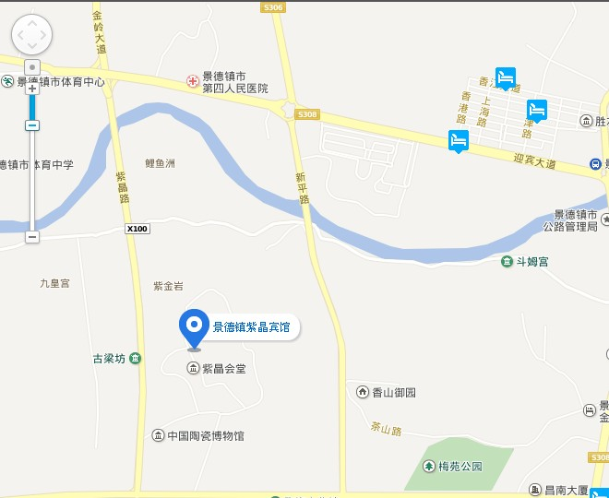
景德镇紫晶宾馆

